

**PERSONAL**

**求职简历**

**RESUME**

王语嫣 | 销售管理类岗位



**速写**

求职意向：销售管理类岗位

籍贯：广东汕头市 手机：13899999999

生日：1997.09.01 邮箱：[123@126.com](mailto:123456@qq.com)

荣誉奖项

自我评价

工作经历

教育背景

1. 获得20xx学年度“一等奖学金”
2. 获得20xx学年度“优秀干部”称号
3. 获得20xx年全国大学生广告艺术设计大赛优秀奖
4. 获得20xx学年度“国家励志奖金”

我认真负责，积极主动，能吃苦耐劳，较好地完成自己的任务和工作，在工作过程中学到了更多的知识，积累了更多宝贵的经验。我有高度的责任感，善于与人沟通，有较强的组织协调能力，环境适应力强，有良好稳定的心理素质。

**20xx.07-20xx.08 [广州古德科技有限公司](https://jobs.51job.com/all/co5595943.html" \o "广州点亮光合智能科技有限公司" \t "https://jobs.51job.com/guangzhou-pyq/_blank) /销售代表**

**工作描述：**

1. 负责相应产品销售任务，完成销售指标；
2. 开拓市场，发展新客户，维护及增进已有客户关系；
3. 参与培训用户，提供现场指导等售后技术支持工作；

**20xx.09-20xx.11 [广州花漫特化学有限公司](https://jobs.51job.com/all/co4786474.html" \o "山西花烂漫土特产品开发有限公司" \t "https://jobs.51job.com/guangzhou/_blank)/区域经理**

**工作描述：**

1. 负责本区域销售任务和各项营销目标的达成；
2. 负责本区域内市场开发、渠道建设和销售网络的扩展；
3. 负责本区域内经销商的开发、维护、管理和销售指导；
4. 根据营销中心整体规划和本区域销售任务制定并执行相关的销售计划和市场推广计划。

20xx.09-20xx.06 汕头大学/市场营销 本科

20xx.09-20xx.06 汕头市爱周实验中学 高中

**自荐信**

尊敬的贵公司领导：

　　您好！首先对您能够在百忙之中垂阅我的简历甚为感激。

　　我叫王如蔓，是汕头大学20xx届毕业生，在此择业之际，根据贵公司对人才的培育理念和管理要求，我怀着一颗赤诚之心和对销售工作的执着与追求，以极大的热情渴望与贵公司的合作，特此推荐自己。

　　我万分热爱市场营销事业，伴随着青春的热情和求知的欲望，即将走完四年的大学旅程，秀丽的大校园园培养了我科学灵活的思维方式，造就了我用心向上的生活态度和不断进取的创新意识。在个人要求方面，我总是以社会对人才的需求为导向，努力使自己向综合型人才方向发展，使自己学会了怎样在困难面前坚持，在逆境当中进取，凭借着一股不懈的韧劲，磨就了一个坚强、勇敢、自强、自信的自我。

　　效益出自于拼搏，勤奋才是成功的内涵。我的潜力和知识正是贵公司所需，我深信我的努力必须会使贵公司出现一翻新的景象。我真诚的期盼与贵公司的合作。

　　最后我谨祝贵公司事业蒸蒸日上。静候您的回音。

至此，

敬礼！

自荐人：王如蔓

时间：20xx年x月xx日

关于打印：使用WPS或者WORD文档编辑完之后点击另存为PDF格式

分辨率值：300PPI

简历尺寸：A4纸（210*297cm）

使用纸张：普通纸或者彩印铜版纸

首页 半月人 编辑教程



打开您的WPS简历，点击选中需要更换的图片，单击【插入】—【图片】，选择图片保存的位置，选择更换的图片，单击【打开】，插入您的证件照原图片，微调位置。

编辑教程如 写好简历 赠送图标



半月人

热门搜索： 半月人 套装简历 个人简历 简历套装

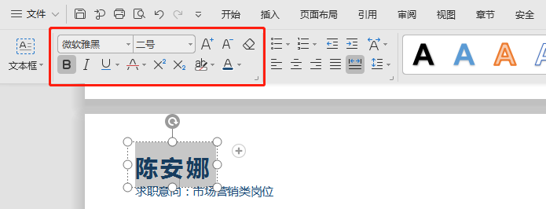

选择您需要更改的字，更改后单击左上角文字更改功能，可进行更改字号、字体、颜色等。

图片编辑教程

文字编辑教程

打印与规格

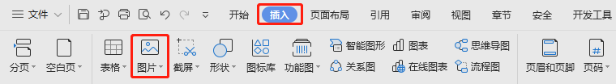

图片编辑教程

文字编辑教程

打印与规格

图片编辑教程

文字编辑教程

打印与规格

**1.** 要仔细检查已成文的个人简历，绝对不能出现错别字、语法和标点符号方面的低级错误。

**2.** 个人简历最好用A4标准复印纸打印, 字体最好采用常用的宋体或楷体,尽量不要用花里呼哨的艺术字体和彩色字, 排版要简洁明快，切忌标新立异。当然，如果你应聘的是排版工作则是例外。

**3.** 记住你的个人简历必须突出重点，它不是你的个人自传，与你申请的工作无关的事情要尽量不写，而对你申请的工作有意义的经历和经验绝不能漏掉。

**4.** 你的个人简历越短越好，因为招聘人没有时间或者不愿意花太多的时间阅读一篇冗长空洞的个人简历。最好在一页纸之内完成，一般不要超过两页。

**5.** 要尽要量提供个人简历中提到的业绩和能力的证明资料，并作为附件附在个人简历的后面。一定要记住是复印件，千万不要寄原件给招聘单位，以防丢失。

**6.** 不能凭空编造你的经历，说谎永远是卑鄙的，没有哪个公司会喜欢说谎的员工，但也没有必要写出所有你真实的经历。对你求职不利的经历你可忽略不写。

**7.** 要组织好个人简历的结构，不能在一个个人简历中出现重复的内容。让人感到你的个人简历条理清楚，结构严谨是很重要的。

**8.** 你的个人经历顺序应该从现在开始倒过去叙诉，这样可使招聘单位在最短的时间内了解你最近的经历。

**9.** 在结构严谨的前提下，要使你的个人简历富有创造性，使阅读者能产生很强的阅读兴趣。

首页 半月人 写好简历



编辑教程 写好简历 赠送图标



半月人

热门搜索： 半月人 套装简历 个人简历 简历套装



如何写好简历

首页 半月人 赠送图标



编辑教程 写好简历 赠送图标



半月人

热门搜索： 半月人 套装简历 个人简历 简历套装



赠送可编辑图标